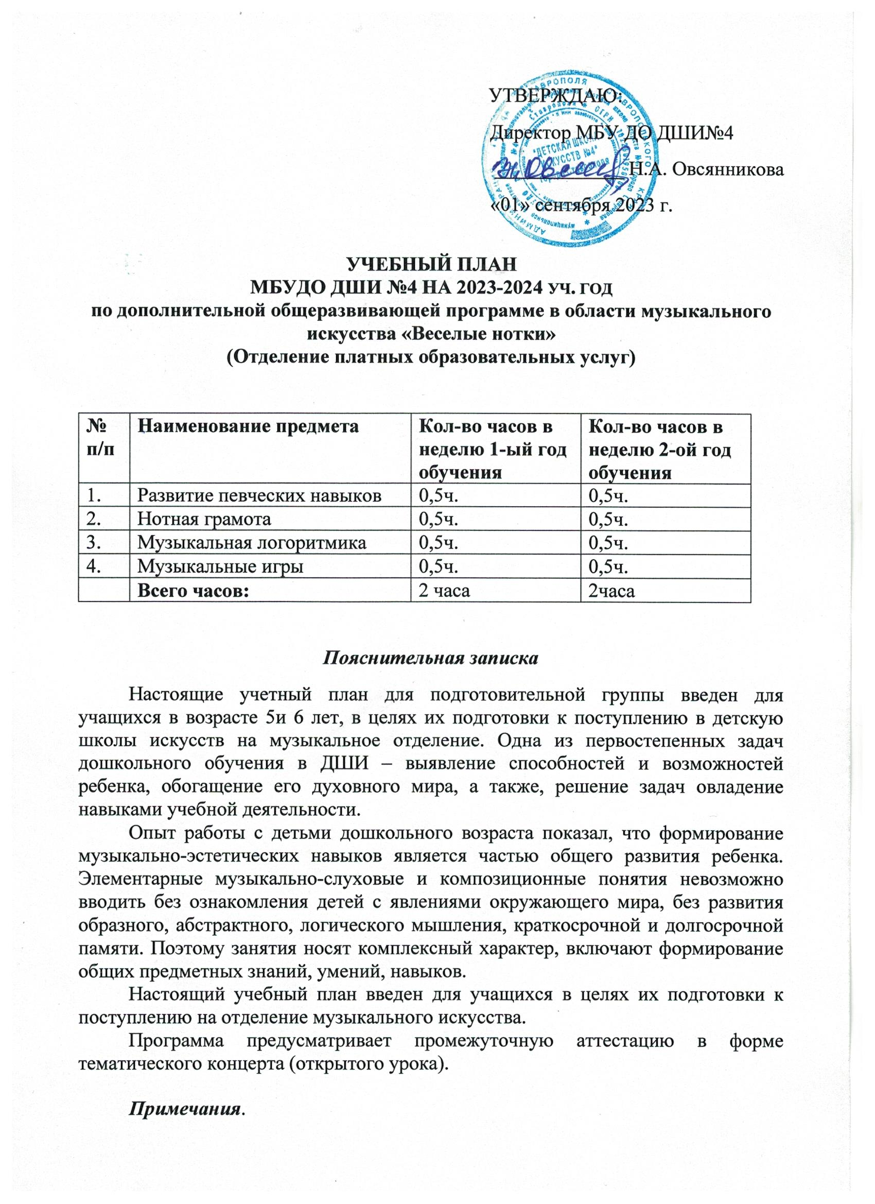
- Продолжительность учебного занятия для детей 5-6 лет 40 минут.
- Для профилактики утомления детей в середине занятий необходимо применять смену вида активностей детей.
- Форма занятий – мелкогрупповая.
- Количественный состав групп – от 4х до 6 человек.
- По желанию родителей учащимся подготовительной группы может быть введен в рамках предмета по выбору музыкальный инструмент (фортепиано, синтезатор, скрипка и др.) как индивидуальная форма обучения за дополнительную плату.
- Образовательная программа рассчитана на 2 года обучения.
- Учащимся, освоившим дополнительную общеразвивающую программу «Весёлые нотки» выдаётся сертификат об обучении по соответствующей программе.
Учебный план разработан на основе «Рекомендаций по организации образовательной и методической деятельности при реализации общеразвивающих программ в области искусств» Министерства культуры Российской Федерации от 21.11.2012 «191-01-39/06-ГИ

Принято педагогическим советом
Протокол № 9 от «16» июня 2023г.
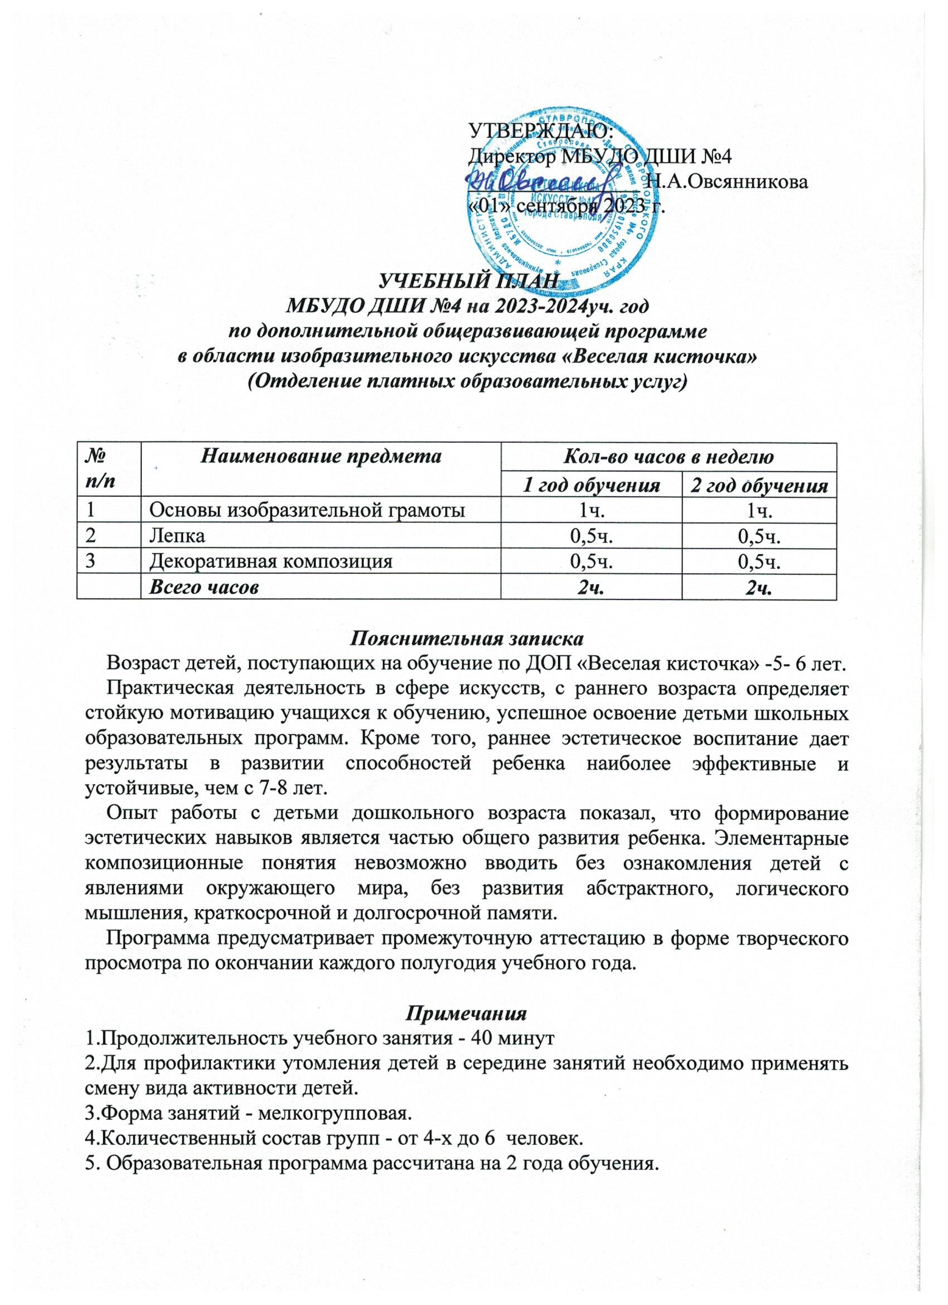
6.Учащимся, освоившим дополнительную общеразвивающую программу «Веселая кисточка» выдается сертификат об обучении по соответствующей программе.

Учебный план разработан на основе "Рекомендаций по организации образовательной и методической деятельности при реализации общеразвивающих программ в области искусств" Министерства культуры Российской Федерации от 21.11.2013 №191-01-39/06-ГИ

Принято педагогическим советом
Протокол № 9 от «16» июня 2023г.

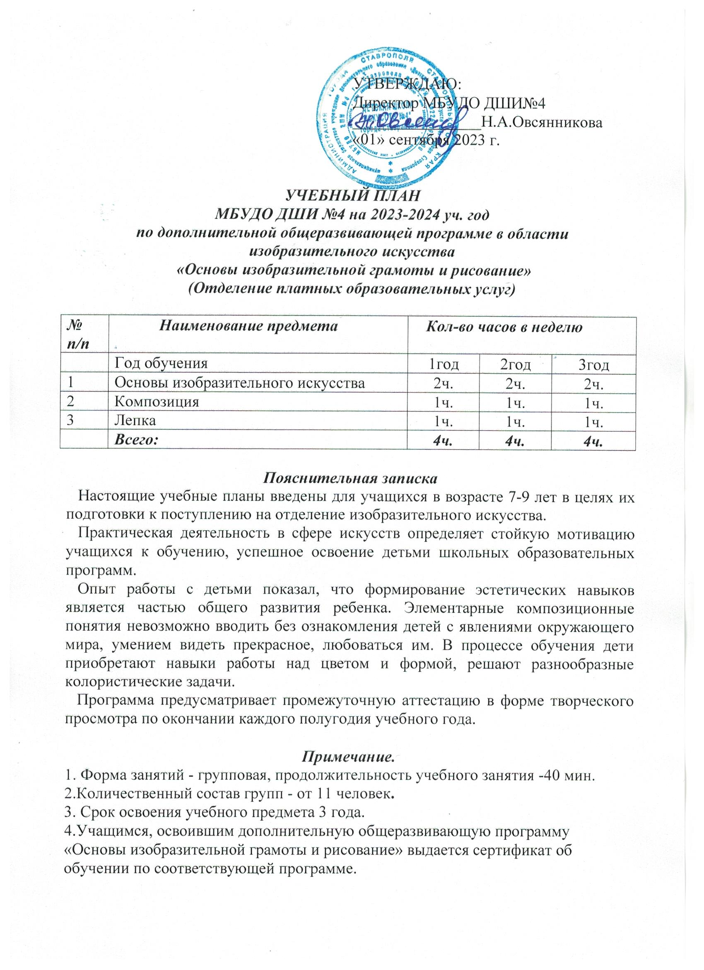
Учебный план разработан на основе "Рекомендаций по организации образовательной и методической деятельности при реализации общеразвивающих программ в области искусств" Министерства культуры Российской Федерации от 21.11.2013 №191-01-39/06-ГИ

Принято педагогическим советом
Протокол № 9 от «16» июня 2023г.

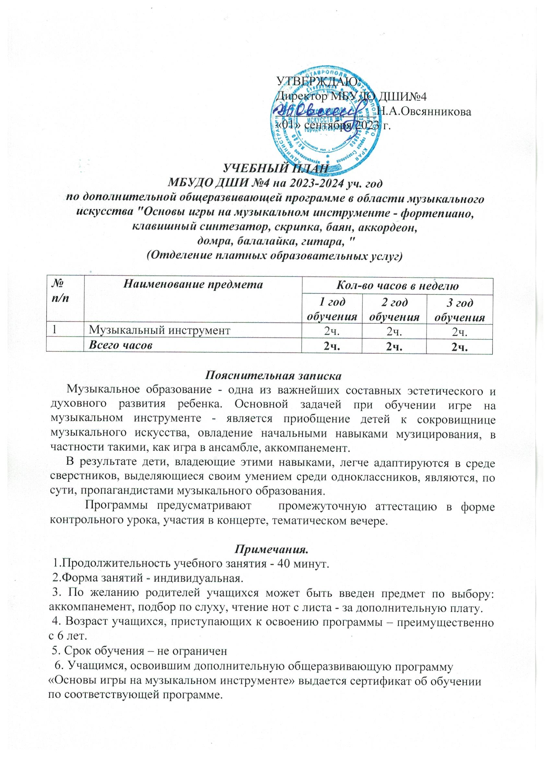
Учебный план разработан на основе "Рекомендаций по организации образовательной и методической деятельности при реализации общеразвивающих программ в области искусств" Министерства культуры Российской Федерации от 21.11.2013 №191-01-39/06-ГИ.

Принято педагогическим советом
Протокол № 9 от «16» июня 2023г.
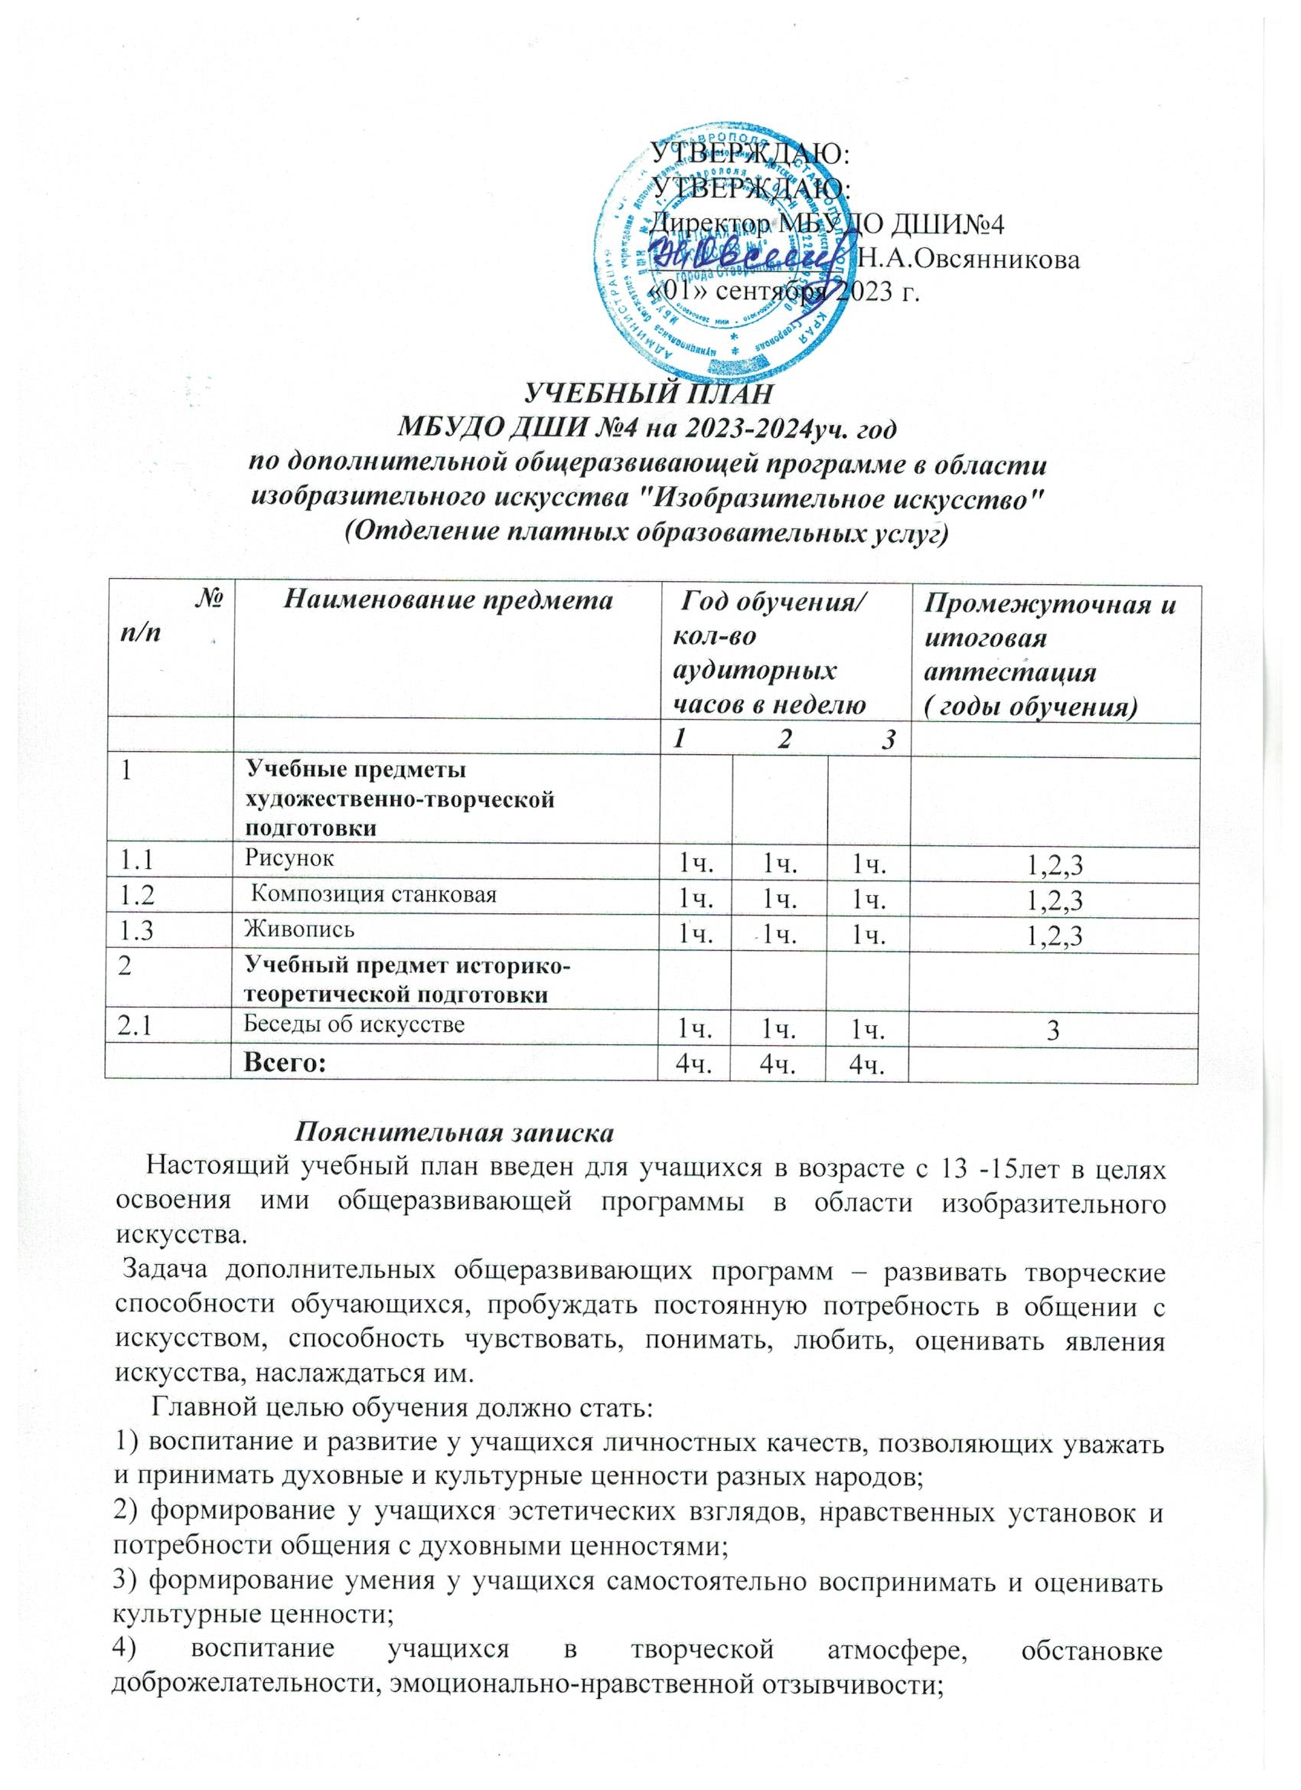

5) формирование у учащихся комплекса знаний, умений и навыков, в области изобразительного искусства;
6) выработку у учащихся личностных качеств, способствующих освоению учебной информации, приобретению навыков творческой деятельности; умению планировать свою домашнюю работу; осуществлению самостоятельного контроля за своей учебной деятельностью; умению давать объективную оценку своему труду; формированию навыков взаимодействия с преподавателями и учащимися в образовательном процессе, уважительного отношения к иному мнению и художественно-эстетическим взглядам; пониманию причин успеха/неуспеха собственной учебной деятельности;
7) доступность, открытость, привлекательность образования для учащихся, их родителей (законных представителей) и всего общества,
8) создание в образовательном учреждении комфортной, развивающей образовательной среды, обеспечивающей духовно-нравственное развитие, эстетическое воспитание и художественное становление личности;
Формой аттестации по учебному предмету "Рисунок", "Живопись", "Композиция станковая" является контрольное задание в виде постановки по окончанию полугодия. Формой аттестации по учебному предмету "Беседы об искусстве" является контрольное задание в виде реферата на заданную тему по окончании каждого полугодия.
Учащимся, освоившим дополнительную образовательную программу "Изобразительное искусство" выдается свидетельство об обучении

Примечание

1. Форма занятий - групповая.
2. Продолжительность учебного занятия - 40 минут
3. Количественный состав групп - от 4-до 8 человек
4. Срок обучения - 3 года
- 5.Учащимся, освоившим дополнительную общеразвивающую программу "Изобразительное искусство" выдается свидетельство об обучении по соответствующей программе.
Учебный план разработан на основе "Рекомендаций по организации образовательной и методической деятельности при реализации общеразвивающих программ в области искусств" Министерства культуры Российской Федерации от 21.11.2013 №191-01-39/06-ГИ.

Принято педагогическим советом
Протокол № 9 от «16» июня 2023г.

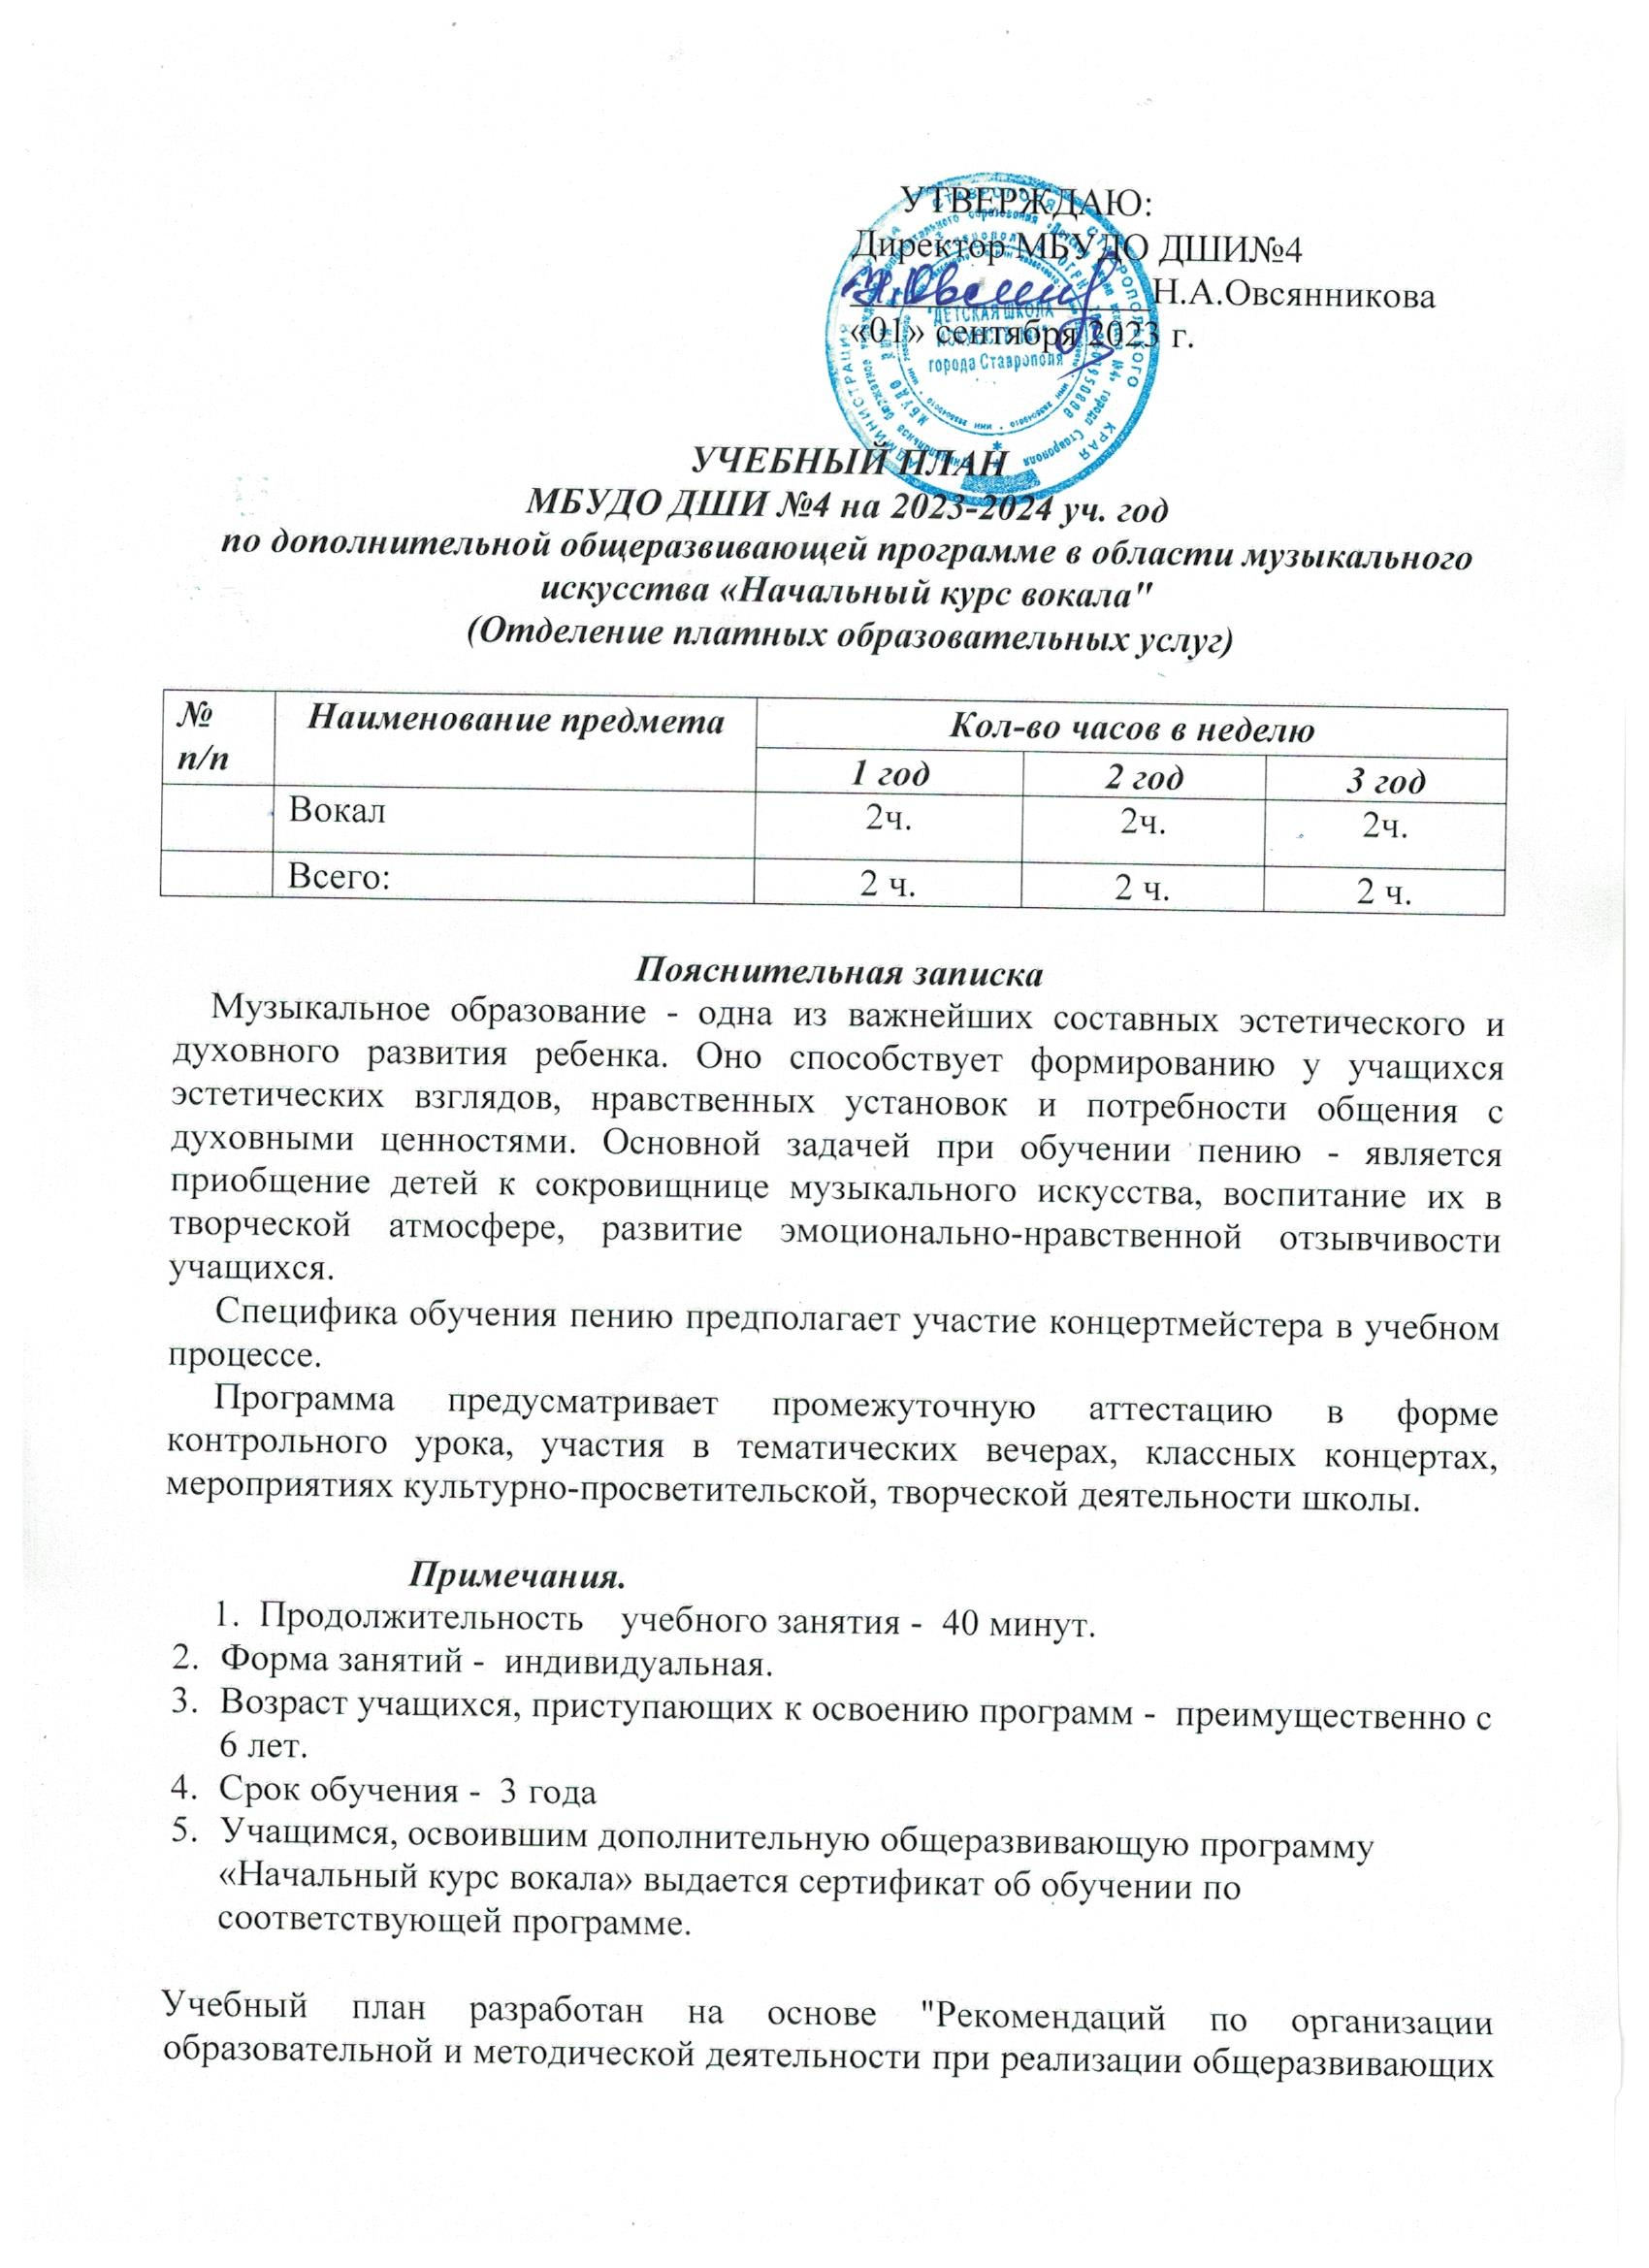
программ в области искусств" Министерства культуры Российской Федерации от 21.11.2013 №191-01-39/06-ГИ.

Принято педагогическим советом
Протокол № 9 от «16» июня 2023г.

